Hausaufgabe 1 WI2

# Aufgabe 1

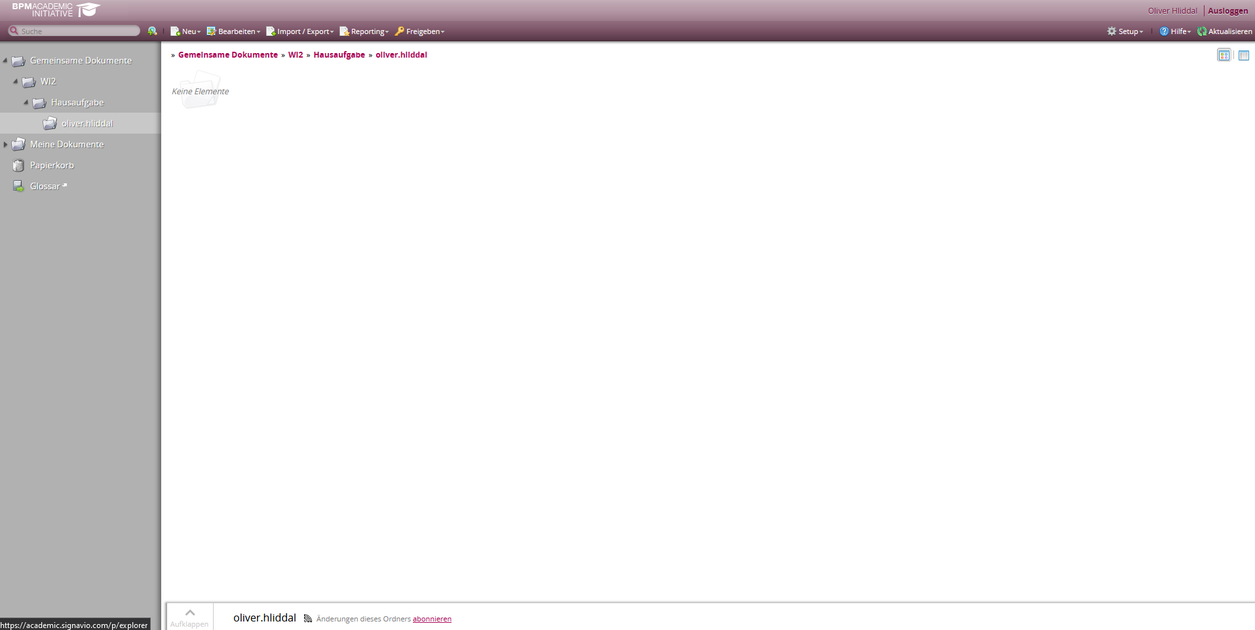

# Aufgabe 2

|  |  |  |
| --- | --- | --- |
| **Schritt** | **Beschreibung** | **Quelle** |
| Themenwahl | * Durch Ausschreibung oder Vorschlag von Studenten | Betreuer |
| Erste Kontaktaufnahme & erstes Treffen | * Kontaktaufnahme durch Studenten * Diskussion Thema, Ideenvorschläge, Betreuer erzählt von aktuellen Projekten * Es werden Themenvorschläge (Angebote) gemacht | Betreuer, Professor |
| Proposal schreiben | * Thema wird genau definiert * Zeitplan, Motivation für Thema, genaue Zuständigkeiten werden definiert, wenn verschiedene Parteien beteiligt sind oder mit anderen Institutionen gearbeitet wird | Studentin 1 |
| Proposal wird bestätigt | * Von Student zu Betreuer zu Professor des Lehrstuhls, wenn andere Parteien beteiligt auch von diesen | Betreuer, Professor, Studentin 2 |
| Anmeldung beim Sekretariat | * Student meldet die Arbeit beim Sekretariat an * Anmeldeformular + Proposal wird von Sekretariat geprüft * Sind die Voraussetzungen für eine Masterarbeit gegeben (hat die Person ein Praktikum/ Masterprojekt gemacht), sind die Daten vollständig & korrekt * Professor zum unterschreiben weitergegeben * Danach beginnt die Arbeit * Sekretariat wenn alles gut läuft ist Sekretariat bis zur Abgabe nicht mehr beteiligt, ausser es wurde eine Verlängerung gewährt | Betreuer, Studentin 1, Sekretariat |
| Literatur vorbereiten | * Literatur zum Thema lesen, was wurde bereits gemacht, wo kann man weiter aufbauen | Betreuer |
| Machen | * Daten sammeln (Interviews durchführen, Daten von anderen Quellen sammeln) * Daten analysieren * Nimmt etwa 50% der Zeit ein * Treffen ca. alle 2 Wochen mit Betreuer, um Fragen zu stellen, um weitere Schritte zu besprechen | Betreuer, Studentin 1 |
| Schreiben | * Begonnen mit Inhaltsverzeichnis, um Struktur behalten zu können | Studentin 1 |
| Abgabe | * Sekretariat hat Liste mit Abgabedaten, wenn Arbeit bis dann abgegeben wird darf sie angenommen werden * Wenn nicht rechtzeitig wird Institut & Student kontaktiert um nicht gemeldete Verlängerung festzustellen, ansonsten wird Fehlversuch gemeldet * Abgabe: gedruckte Version & digitale Daten auf CD, wenn zu wenig Platz auf CD dann zusätzliche SD-Karte * Durch Corona: als PDF per Mail + Abstract & Zusammenfassung | Studentin 1, Sekretariat |
| Defense | * Präsentation der Arbeit, ca. 20 Minuten | Studentin 1 |
| Bewertung | * Bewertungsdeadline spätestens 4 Wochen nach Abgabe, sodass Studenten rechtzeitig abschliessen können * Bewertung mit Note wird an Sekretariat geschickt und verarbeitet und dann wird Note aufgeschalten * Bewertung enthält verschiedene Infos: wann die Defense stattfand, ob die Arbeit publiziert werden soll * Wenn gute Note, kann auch zusätzliche Publikation als wissenschaftliches Paper besprochen werden, bedeutet aber meist mehr Arbeit | Sekretariat, Professor |

# Aufgabe 3